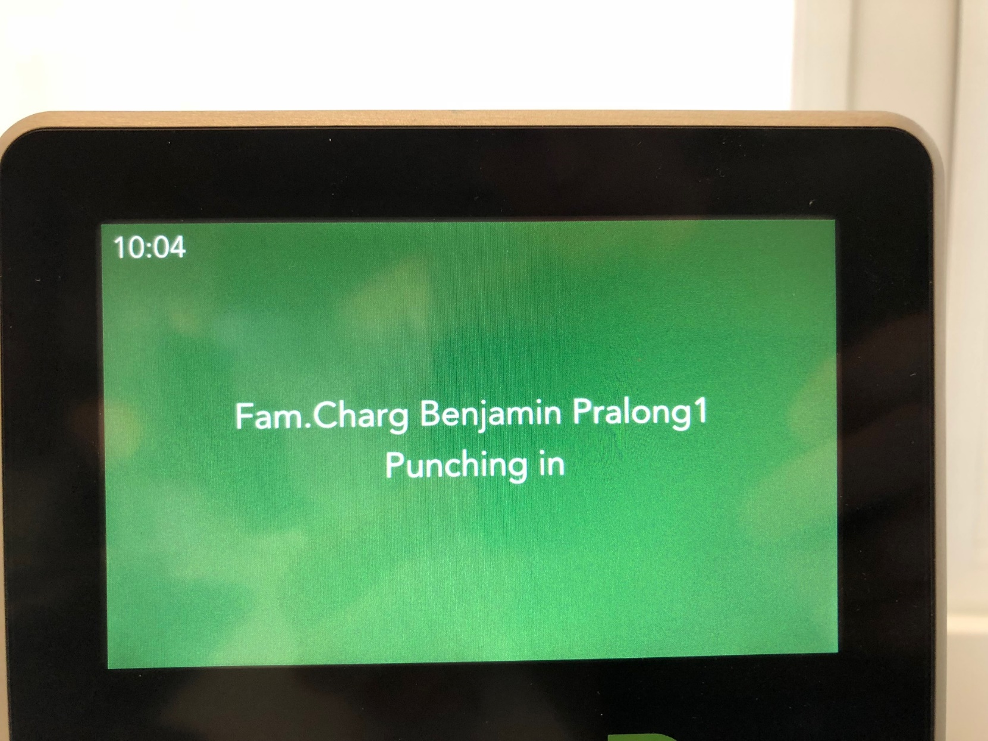
Stempelung IN registriert = grüner Bildschirm mit deinem Namen + IN

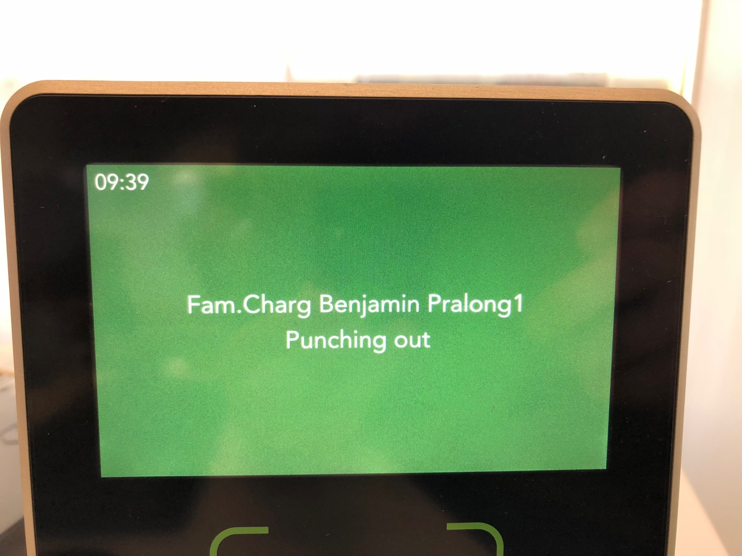
Stempelung OUT registriert = grüner Bildschirm mit deinem Namen + OUT

